Кабинет психолого- педагогической коррекции Павлодарского района

**Открытый урок**

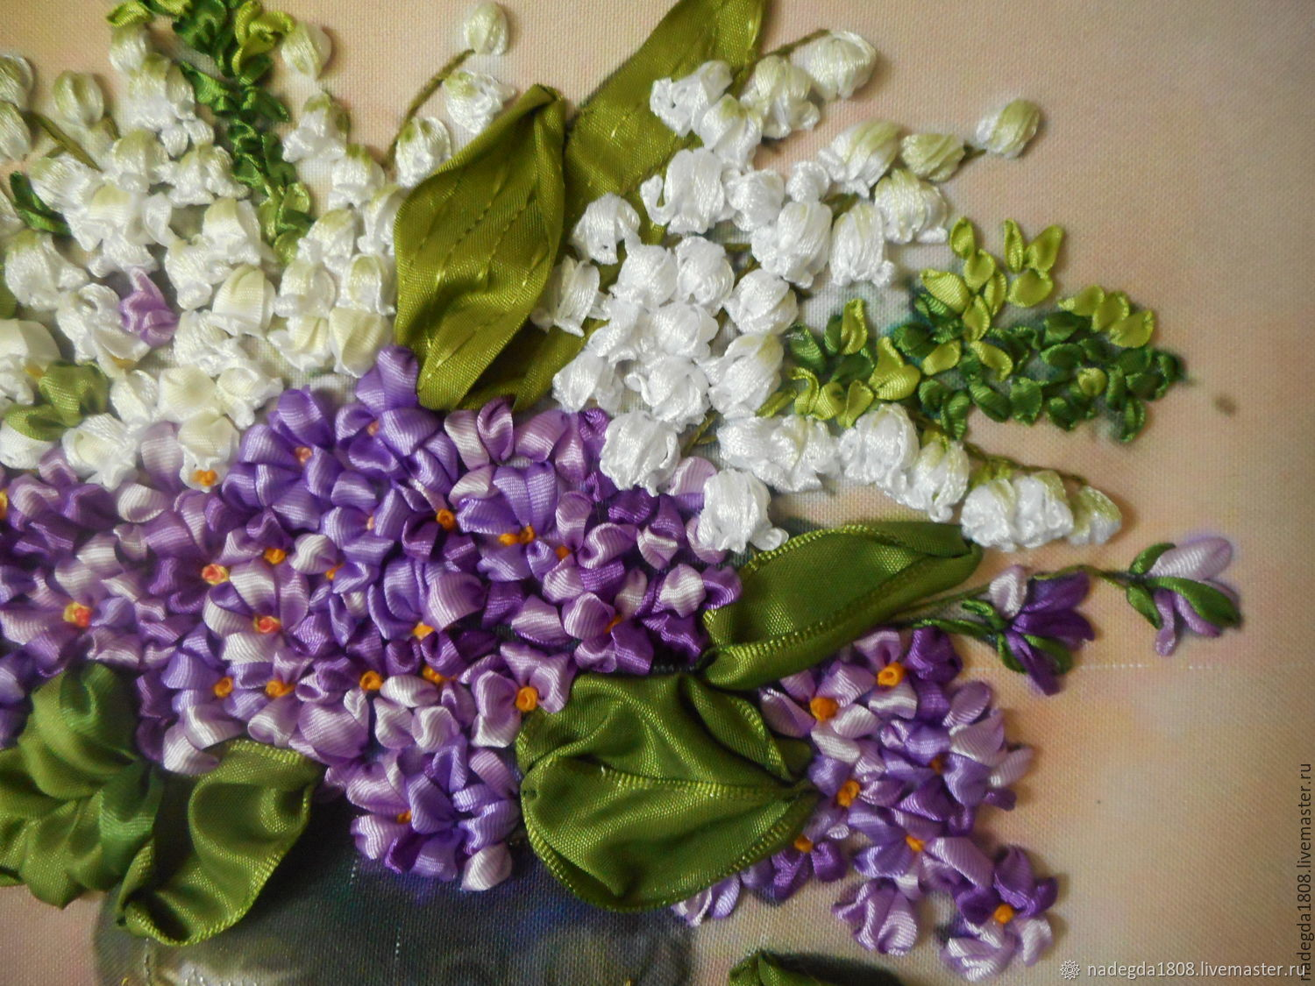

**«Подарок маме своими руками»**

Подготовила учитель- дефектолог:

Сыздыкова Р.Б,

Павлодар ( март) 2022 г.

Цель: развитие у детей доброго отношения и любви к своей маме, чувства благодарности за заботу и желания сделать для мамы приятное.

Задачи:

Обучающие:

• Пробудить интерес у детей к творческому труду, сформировать у них желание сделать подарок своими руками;

• Отрабатывать умение работать с бумагой и клеем.

Воспитательные:

• Воспитать усидчивость, упорство, стремление доводить начатое дело до конца;

• Приучить к аккуратности в работе, сформировать стремление поддерживать порядок на рабочем месте;

Развивающие:

• Развить самостоятельность, аккуратность;

• Сформировать потребность в саморазвитии.

• Развить мелкую моторику рук, глазомер.

.

Оборудование и материалы: цветная бумага вырезанная форма букета, клей, подготовленные формы цветов на каждого ребенка, салфетки.

Предварительная подготовка: беседы о мамах.

Методы и приемы работы с детьми: приемы постановки целей и мотивации, приемы активизации деятельности детей в процессе , приемы организации практической деятельности детей, приемы поддержания интереса у детей, приемы оценки и самооценки.

Ход занятия:

1 этап Организационный момент

Дефектолог: Ребята, сегодня у нас занятие необычное, к нам пришли гости. Давайте повернемся и поздороваемся с ними.

Дети: Здравствуйте!

2 этап Вводная часть

Дефектолог: Ребята, к нам пришла необычная посылка, с ней пришло и письмо, давайте его откроем и прочитаем.

Здравствуйте, ребята! Пишет вам Василиса Премудрая. Я прислала вам посылку с секретом, чтобы ее открыть нужно отгадать загадку. После того как откроете вам предстоит выполнить несколько интересных заданий. До свидания, ребята, удачи вам.

Василиса Премудрая

Дефектолог: Что ж, ребята, попробуем разгадать загадку Василисы Премудрой.

**Загадка.**

Загадаю я загадку,

Сможешь отгадать?

Кто на свете всех нежнее

Должен ты узнать!

Кто накормит вкусной кашкой

Рано поутру?

Кто дурачится с тобою

И дудит в трубу?

Кто штаны тебе подтянет

Или вытрет нос?

Кто гулять с тобою выйдет

В дождь или в мороз?

Кто займет тебя игрою,

Если ты грустишь?

Кто расскажет тебе сказку,

Если ты не спишь?

Кто с тобой разучит песню

Или стих смешной?

Если страшное приснилось,

Кто всегда с тобой?

Кто тебя обнимет нежно

И к груди прижмет?

Кто тебе на вкусный ужин

Блинчики печет?

Кто возьмет тебя за руку,

Если страшно вдруг?

Кто надежный и хороший –

Самый близкий друг?

Ты уже, наверно, знаешь

Правильный ответ:

Никого нежнее …

В целом мире нет!

Дефектолог: Правильно. Мама!

3 этап Основная часть

Дефектолог: Мама, мамочка! Сколько тепла таит это магическое слово, которым называют самого близкого человека, дорогого единственного. Слово мама рождается вместе с нами и сопровождает все годы взросления.

Приближается Международный женский день – 8 Марта. В этот день хочется сказать слова благодарности всем матерям и бабушкам , которые дарят детям любовь, добро, нежность и ласку.

**Физминутка**

Маме нужно отдыхать. *(потягиваться)*

Маме хочется поспать.

Я на цыпочках хожу. *(Ходьба на носочках)*

Маму я не разбужу.

Я на пяточках хожу, *(Ходьба на пятках)*

Маму я не разбужу.

Я на кухню проскользну, *(Семенящий шаг)*

Подарок мастерить начну.

Дефектолог: Послушайте стихотворение Ольги Высотской:

Мы подарок маме

Покупать не станем,

Нарисуем сами

Своими руками.

Можно вышить им платок,

Можно дом нарисовать, речку голубую.

А еще расцеловать

Маму дорогую.

- Ребята, а вы хотите сделать для мам подарок?

Дети: Да!

Дефектолог: Ай да Василиса Премудрая, посмотрите в посылке есть еще что-то. Это букет Цветов. Как Вы думаете, зачем она положила в посылку этот букет цветов?

Воспитатель показывает букет цветов *(аппликация)*

Дети: Чтобы подарить маме.

Дефектолог: Давайте сделаем такой букет цветов, а потом подарим егомаме. Но сначала мы немного разомнем свои пальчики.

**Пальчиковая гимнастика *«*Семья»**

Раз, два, три, четыре! *(хлопают в ладоши)*

Кто живет в моей квартире?

Раз, два, три, четыре, пять! *(хлопают в ладоши)*

Всех могу пересчитать:

Папа, мама, брат, сестренка, кошка Мурка,

два котенка, мой щегол, сверчок и я *(поочередное поглаживание- массаж всех десяти пальцев)*.

Вот и вся моя семья!

Дефектолог: Ну вот приступим к изготовлению подарка для наших мам.

Вот у нас букет. И нам нужно сделать, чтобы в этом букете было много цветочков. Для что мы должны сделать?

Дети: Мы должны приклеить цветы.

Дефектолог: Да, верно. У вас на столах есть вырезанные из цветной бумаги цветы разного размера и формы. А кто сможет показать, как мы должны приклеивать цветы на букет?

Дети: Сначала мы берём одну деталь от цветка, расположить на дощечке, вверх не цветной стороной. Затем мы аккуратно намажем всю деталь клеем, клей берём на кисточку небольшими порциями, не забываем промазывать края. Затем аккуратно накладываем деталь на картон и разглаживаем с помощью салфетки, чтобы не было лишнего клея. Также мы поступим и с другими деталями цветка, вот и получится у нас красивый цветок.

Во время работы следить за осанкой детей, за тем как дети держат кисточку, как используют салфетку, много ли набирают клейстера на кисточку и т. д. В конце работы протереть руки влажной салфеткой

Выставка работ

3 этап Заключительная часть

Дефектолог: Посмотрите, какие букеты цветов у нас получились. Для кого же мы делали такие замечательные подарки?

Дети: Для мамы.

Дефектолог: Как вы думаете, мамам наш подарок понравится?

Дети: Да!

Дефектолог: Давайте подарим эти букеты мамам на 8 Марта!

